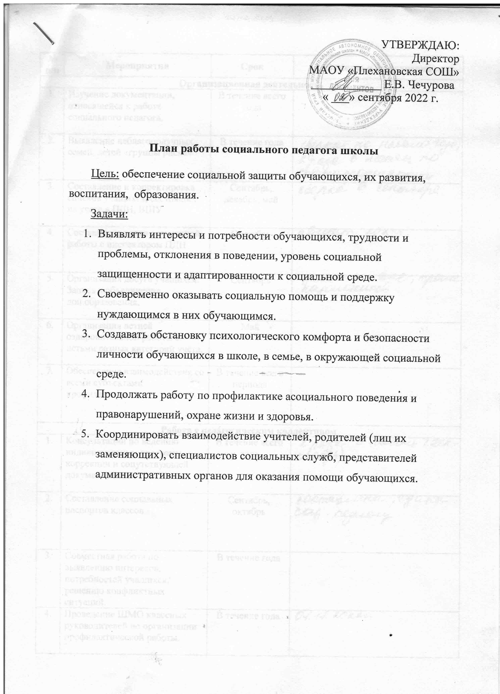
№ п/п | Мероприятия | Срок | Отметка о выполнении
Организационная деятельность
1. | Изучение документации, относящейся к работе социального педагога. | В течение всего года
2. | Выявление неблагополучных семей, детей «группы риска». | В течение года
3. | Составление и корректировка списков учащихся, состоящих на учете в ПДН, ВШУ | Сентябрь, декабрь, май
4. | Составление плана совместной работы с инспектором ПДН | Сентябрь
5. | Организация досуга учащихся. Запись в объединения доп.образования. | Сентябрь
6. | Организация летней оздоровительной работы с детьми разных категорий учёта. | Май
7. | Обеспечение взаимодействия со всеми субъектами профилактики | В течение всего периода
Работа с педагогическим коллективом
1. | Консультации по ведению индивидуальных программ коррекции и сопутствующей документации | В течение всего года
2. | Составление социальных паспортов классов | Сентябрь, октябрь
3. | Совместная работа по выявлению интересов, потребностей учащихся, решению конфликтных ситуаций. | В течение года
4. | Проведение ШМО классных руководителей по организации профилактической работы. | В течение года
5. | Работа с ИПК | В течение года
6. | Проведение социально-психологического тестирования по наркориску | Октябрь
Работа с обучающимися
1. | Изучение социальной среды обучающихся, состоящих на учете в ПДН и внутришкольном учете | В течение года
2. | Выявление раннего неблагополучия учащихся | В течение года
3. | Составление социально-психолого-педагогических характеристик на обучающихся. | В течение года по необходимости
4. | Проведение соц.уроков | В течение года
5. | Проведение индивидуальных бесед с обучающимися | по необходимости
6. | Работа с детьми, находящимися в социально-опасном положении и в группе риска | В течение года
Работа с родителями
1. | Составление списков семей льготных категорий | Сентябрь
2. | Посещение на дому семей, находящихся в социально-опасном положении и семей детей, состоящих в группе риска | Постоянно
3. | Индивидуальная работа с малоимущими семьями и многодетными малоимущими семьями | В течение года
4. | Работа с родителями по вопросу поведенческих нарушений. Совместная работа с отделом опеки и социально-реабилитационным центром. | Постоянно
5. | Выступление на общешкольных родительских собраниях | В течение года по плану работы школы
6. | Работа с проблемными семьями | В течение года
7. | Организация летнего отдыха и оздоровления обучающихся льготных категорий | Май-август
8. | Организация работы общешкольного родительского комитета | В течение года
Профилактическая работа
1. | Выявление и учет несовершеннолетних, находящихся в социально – опасном положении, не посещающих или систематически пропускающих занятия в школе. | В течение года
2. | Акция «Каждого ребенка школьного возраста – за парту» | Сентябрь
3. | Профилактические беседы с учащимися инспекторов ГИБДД, инспектора ПДН | В течение года
4. | Совместная работа по профилактике правонарушений с сотрудниками ПДН, КДНиЗП. | В течение года по графику
6. | Корректировка планов работы классных руководителей и специалистов по работе с обучающимися, находящимися в группе риска | ежемесячно
7. | Проведение часов общения по проекту «Общее дело» | 1 раз в четверть
8. | Посещение семей на дому | 1 раз в месяц
9. | Участие в месячнике безопасности | Сентябрь
Работа с обучающимися, находящимися в СОП и в группе риска
1. | Обновление баз данных | Ежемесячно
2. | Социально-педагогическая помощь в работе с обучающимися СОП, ВШУ | Постоянно  по ИПК
3. | Профилактические беседы инспектора ПДН. | По плану совместной работы
4. | Вовлечение обучающихся СОП и «группы риска» в объединения дополнительного образования. | Сентябрь-октябрь
5 | Посещение на дому детей, пропускающих школу по неуважительным причинам, и из проблемных семей (беседы, посильная педагогическая помощь, рекомендации). | В течение года
6 | Сбор сведений об отдыхе летом. Рекомендации по летнему оздоровлению детей учетных ктаегорий | Май
7 | Организация летнего отдыха и оздоровление обучающихся СОП и группы риска | Май - август
Самообразование
1. | Участие в семинарах, в методических объединениях соц. педагогов при Управлении образования | По графику
2. | Изучение государственных документов о правах человека; охране прав ребенка. | В течение года
3. | Изучение материалов постановлений районной и краевой КДН. | В течение года
4. | Работа с законодательными актами, касающимися об профилактики безнадзорности, и правонарушений несовершеннолетних. | В течение года
5. | Работа с методическими материалами по профилактике суицидов, употребления ПАВ, правонарушений | В течение года

